Phong trào “Nuôi lợn đất gây quỹ tình thương”

Trường tiểu học Phùng Chí Kiên.
Để phát huy truyền thống nhân văn, nhân đạo của dân tộc Việt Nam. Năm học 2018 - 2019, được sự nhất trí của Ban giám hiệu Trường tiểu học Phùng Chí Kiên, Liên đội Trường tiểu học Phùng Chí Kiên tổ chức buổi lễ phát động phong trào “ Nuôi lợn đất gây quỹ tình thương” năm học 2018-2019. Nhằm mục đích giúp đỡ các em học sinh trong trường có hoàn cảnh khó khăn , động viên các em cố gắng vượt qua khó khăn, vươn lên trong học tập. Buổi lễ diễn ra rất sôi nổi, được sự hưởng ứng nhiệt tình của thầy và trò trong toàn trường.
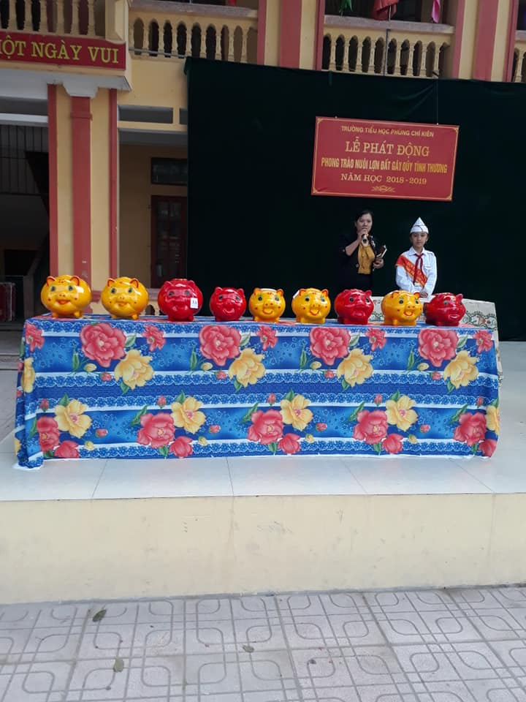
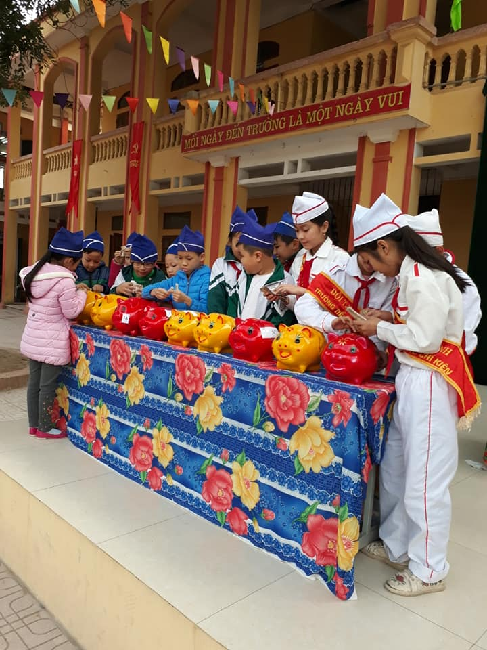

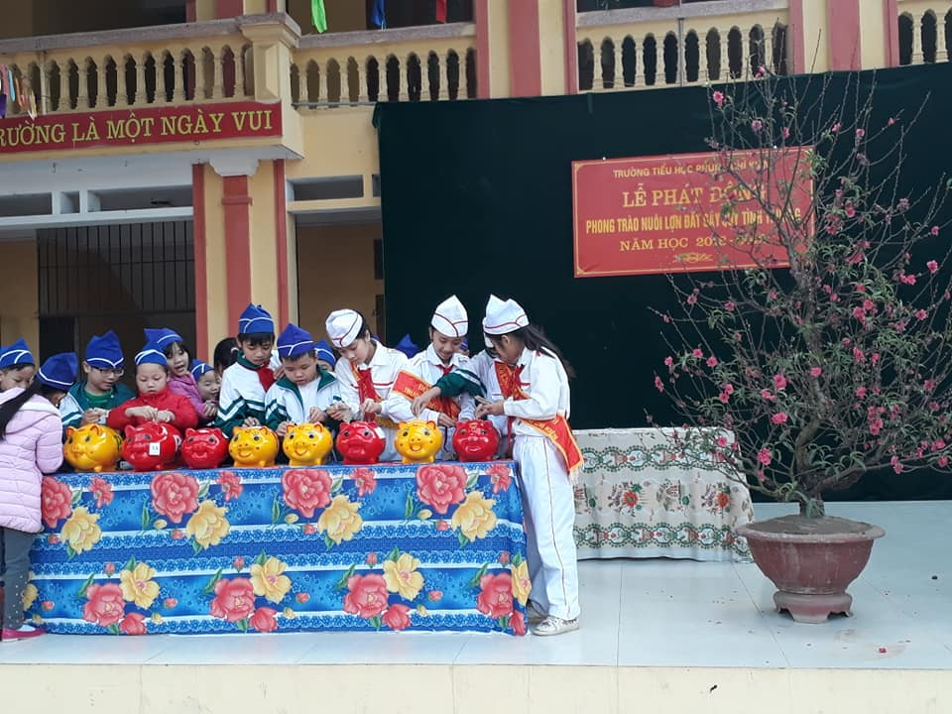
Đây là phong trào nhân đạo thường niên của nhà trường, được UBND phường, cùng các bậc phụ huynh đánh giá cao.
Hàng năm, mỗi lớp sẽ nuôi một chú lợn bằng cách cho tiền tiết kiệm của các em hàng ngày. Chú lợn sẽ được cất giữ cẩn thận trong tủ ở cuối mỗi lớp. Mỗi chi đội cử ra một bạn ghi lại số tiền cho lợn ăn của từng bạn trong lớp. Cuối tuần trong giờ sinh hoạt có tổng kết xem trong tuần bạn nào chăm nuôi lợn nhất để khích lệ tinh thần thi đua của các em. Tổng kết phong trào nhà trường tiến hành khen thưởng cho tập thể lớp và cá nhân học sinh nuôi được những chú lợn béo nhất. Cuối năm, Liên đội đã tổ chức buổi lễ tổng kết phong trào nuôi lợn đất gây quỹ tình thương, lấy tiền ủng hộ bạn nghèo, thực hiện các chương trình nhân đạo của Liên đội. Năm học 2018-2019, Liên đội mổ lợn được số tiền hơn mười triệu đồng.
Sau đây là một số hình ảnh về buổi lễ tổng kết phong trào nuôi lợn đất của Liên đội Trường Tiểu học Phùng Chí Kiên.
